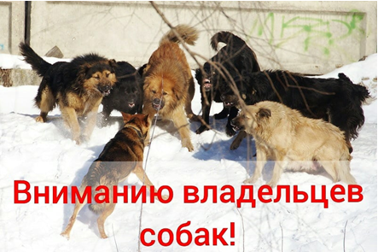

Уважаемые жители, владельцы собак. В последнее время участились жалобы населения на увеличение собак, находящихся на улицах села без привязи, которые собираются в большие стаи, становятся агрессивными и создают реальную угрозу для здоровья и жизни населению села. При этом следует отметить, что в этих стаях далеко не все собаки являются бродячими, большинство собак все же хозяйские, что говорит о том, что не все жители села, имеющие животных, надлежащим образом исполняют Правила благоустройства на территории сельского поселения. Поэтому, во избежание неприятных инцидентов, администрация сельского поселения. убедительно просит вас содержать своих питомцев на надежной привязи, не допускать их появления на улицах, проводить выгул только на паводке, а также проводить своевременную вакцинацию. Каждый владелец собаки должен знать, что нарушение Правил благоустройства, приводит к административному наказанию владельца животного, а в случае причинения ущерба здоровью людей к возмещению нанесенного материального ущерба пострадавшему в соответствии с действующим законодательством. Помните, что на месте человека, подвергшегося нападению собаки, можете оказаться вы, либо еще хуже ваш ребенок

